Relatório Técnico — Avaliação Prática Multidisciplinar
Infraestrutura de Big Data + Paradigmas e Tecnologias Emergentes

Alunos: Alexandre da Fonseca e Riquelmy Henrique Silva

1. Identificação

Curso: Ciência de Dados 6º semestre — FATEC Deputado Ary Fossen
Integrantes: Alexandre da Fonseca, Riquelmy Henrique Silva
Dataset atribuído: VAREJO_05
Conta AWS Academy Learner Lab: 768366506781 (região `us-east-1`)

2. Diagrama da arquitetura implementada

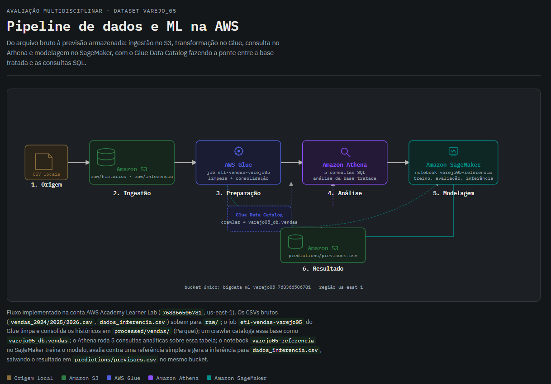

Fluxo implementado:

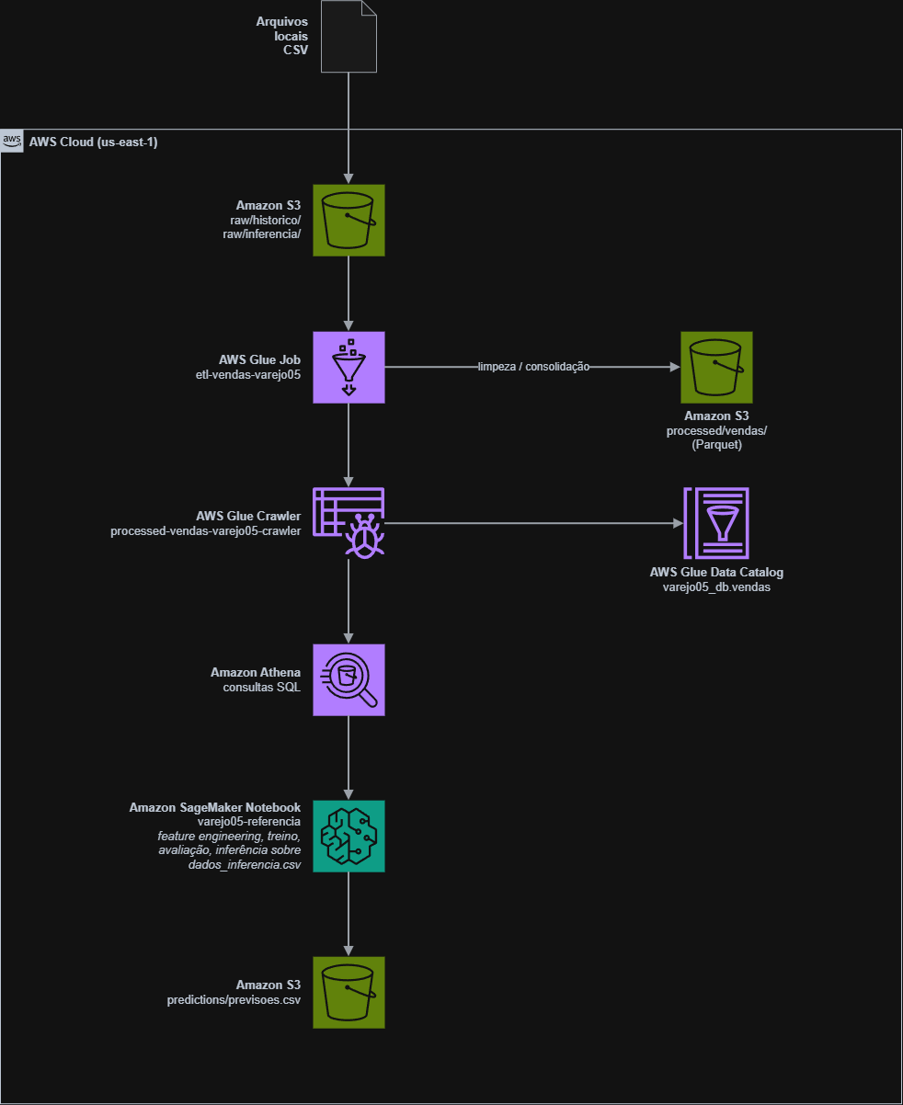

Fluxo

[Arquivos locais CSV]
|
v
Amazon S3 (raw/historico/, raw/inferencia/)
|
v
AWS Glue Job "etl-vendas-varejo05" --(limpeza/consolidacao)--> S3 (processed/vendas/, Parquet)
|
v
Glue Crawler "processed-vendas-varejo05-crawler" ----------> Glue Data Catalog (varejo05_db.vendas)
|
v
Amazon Athena (consultas SQL)
|
v
Amazon SageMaker Notebook "varejo05-referencia" (feature engineering, treino, avaliacao, inferencia sobre dados_inferencia.csv)
|
v
S3
(predictions/previsoes.csv)

3. Organização dos dados no S3

Bucket: `bigdata-ml-varejo05-768366506781`

Pasta | Conteúdo
`raw/historico/` | `vendas_2024.csv`  `vendas_2025.csv`  `vendas_2026.csv`(dados brutos originais)
`raw/inferencia/` | `dados_inferencia.csv` (bruto, esquema diferente do histórico)
`raw/LEIA-ME.md` | Dicionário de dados original
`processed/vendas/` | Base histórica consolidada e tratada, em Parquet (saída do Glue)
`predictions/` | `previsoes.csv` (saída da Etapa 5)
`glue-scripts/` | Script PySpark do job de ETL
`athena-results/` | Resultados das consultas do Athena

Históricos e inferência ficam em prefixos separados porque têm esquemas diferentes (inferência não tem `quantidade_vendida`); os brutos originais nunca são sobrescritos pela etapa de preparação.

4. Problemas encontrados e tratamentos realizados (AWS Glue)

Perfilamento feito sobre os 3 arquivos históricos (44.278 linhas combinadas):

Problema | Extensão | Tratamento | Justificativa
`categoria` com formatação inconsistente (maiúsculas, espaços) e ~2.408 valores ausentes | ~19% das linhas | Substituída por um dicionário `produto → categoria` construído a partir dos próprios dados (categoria é função determinística de produto — 10 SKUs, 2 por categoria) | Elimina simultaneamente inconsistência de formatação e ausência, sem precisar de heurística de imputação
`preco` com sentinela inválido `-99.00` | 132 linhas | Convertido para nulo | Preço negativo não é fisicamente válido; tratado como dado ausente, não como valor real
`estoque` com sentinela inválido `9999` | 134 linhas | Convertido para nulo | Muito acima do intervalo normal observado (90–179); indício de erro de coleta/sensor
`promocao` com valores mistos `0/1/sim/nao` | ~2.474 nulos + textos | Padronizado para inteiro 0/1 | Necessário para uso como feature numérica/categórica consistente
`data` em dois formatos (`yyyy-MM-dd` e `dd/MM/yyyy`) misturados em todos os arquivos | ~1,5% das linhas | Parsing com dois formatos e coalescência | Sem essa etapa, ~1,5% das datas seriam descartadas ou mal interpretadas em qualquer filtro temporal
Linhas duplicadas (linha inteira repetida) | 876 linhas (438 pares) | Removidas com `dropDuplicates()` | Duplicatas exatas não agregam informação e inflacionariam contagens/médias
`receita_final` com ~2.511 nulos no histórico e 100% ausente na inferência | Não se aplica | Mantida na tabela tratada (uso descritivo/Athena), mas excluída das features do modelo | É apurada só ao final do dia — vazamento de dado (*data leakage*)

Resultado: 44.278 → 43.840 linhas na base tratada (job Glue `etl-vendas-varejo05`,log confirmado via CloudWatch). Base gravada em Parquet em `processed/vendas/` e catalogada em `varejo05_db.vendas` via crawler `processed-vendas-varejo05-crawler`.

Valores ausentes remanescentes (preço, estoque, temperatura) não foram imputados no Glue — a imputação usa apenas estatísticas do conjunto de treino, calculada na Etapa 4, para não vazar informação de validação/teste para o treino.

5. Resultados das consultas Athena e interpretação

Consultas completas em `athena/queries.sql`. Resultados obtidos (base tratada, 43.840 linhas):

1) Registros por ano: 2024=14.640, 2025=14.600, 2026=14.600 — volume estável ano a ano, compatível com o calendário completo (365/366 dias × 4 lojas × 10 produtos, descontadas as duplicatas removidas).

2) Quantidade vendida por loja: LOJA_04 (557.468) > LOJA_03 (502.244) > LOJA_02 (448.233) > LOJA_01 (393.770) — diferença de ~42% entre a loja de maior e menor volume.

3) Quantidade vendida por categoria/produto: produtos de `utilidades` e `alimentos` lideram o volume (PROD_10 com 215.530 e PROD_02 com 211.864 unidades).

4) Evolução mensal: padrão sazonal recorrente nos 3 anos — picos em janeiro e outubro–dezembro (~57–61 mil un./mês), vale em abril–junho (~41–45 mil un./mês).

5) Verificação de qualidade (base tratada): 0 categorias nulas (confirma que a imputação via dicionário produto categoria eliminou 100% dos ausentes), 0 quantidades negativas; nulos remanescentes (a serem tratados só na modelagem, sem vazamento): preço 3.018, estoque 2.488, temperatura 2.366, promoção 2.442.

Achados relevantes:

1. Efeito da promoção: quantidade média vendida sobe de 40,27 (sem promoção) para 53,68 (com promoção) — alta de 33%, o que sustenta usar `promocao` como feature preditiva forte no modelo.

2. Sazonalidade mensal: o vale de abril–junho e o pico de outubro–dezembro/janeiro se repetem todos os anos, sugerindo que atributos de calendário (mês) têm valor preditivo e que decisões de reposição de estoque devem antecipar esses ciclos.

6. Atributos utilizados, divisão temporal e modelo escolhido

Features do modelo: `preco`, `estoque`, `temperatura_prevista`, `media_movel_7d`, `media_movel_28d` (numéricas); `loja`, `produto` (categóricas, one-hot); `promocao`, `mes`, `dia_semana`, `fim_de_semana` (binárias/discretas). `categoria` foi deliberadamente excluída por ser redundante com `produto`. `receita_final` foi excluída por vazamento de dado.

Divisão temporal:
- Treino: 01/2024–12/2025 (29.240 linhas)
- Validação: 01/2026–06/2026 (7.240 linhas)
- Teste: 07/2026–12/2026 (7.360 linhas)

Estatísticas de imputação (mediana das numéricas, moda de `promocao`) calculadas apenas no treino e reaplicadas em validação/teste/inferência.

Modelo: `RandomForestRegressor` (scikit-learn, 300 árvores, profundidade máxima 12), dentro de um `Pipeline` com `ColumnTransformer` (imputação + one-hot). Referência (baseline): média histórica de vendas por loja/produto, calculada no treino.

7. Comparação das métricas com a previsão de referência

Conjunto | Baseline MAE | Baseline RMSE | Modelo MAE | Modelo RMSE | Redução MAE
Validação | 8,58 | 10,34 | 3,66 | 4,70 | ~57%
Teste | 6,28 | 8,13 | 3,53 | 4,53 | ~44%

O RandomForest reduz o erro absoluto médio em ~44% em relação à referência simples no conjunto de teste (jamais visto durante treino/ajuste), confirmando que preço, estoque, promoção, calendário e tendência recente carregam sinal preditivo real além da média histórica.

8. Inferência e armazenamento

Previsões geradas para os 1.240 registros de `dados_inferencia.csv` (jan/2027), aplicando a mesma limpeza do Glue e reaproveitando apenas estatísticas do treino. Saída validada: sem duplicatas de chave, sem valores negativos (`quantidade_prevista` no intervalo observado ~26–77, compatível com o histórico 4–84). Arquivo `previsoes.csv` salvo em `s3://bigdata-ml-varejo05-768366506781/predictions/previsoes.csv`.

9. Evidências de execução

- Notebook `modelagem_varejo05.ipynb` executado de ponta a ponta na instância SageMaker `varejo05-referencia` (kernel `conda_python3`), todas as 9 células sem erro. (somente warning)
- Métricas obtidas na execução real no SageMaker conferem exatamente com a validação prévia: teste MAE modelo = 3,53 vs. baseline = 6,28.
- `predictions/previsoes.csv` gravado pelo próprio notebook (via boto3, role `LabRole`, sem credenciais no código), confirmado no S3 (53.238 bytes, 1.240 linhas).
- Capturas de tela da execução (tabela de métricas e gráfico de importância de atributos) anexadas à entrega.
- Instância parada (`stop_notebook_instance`) logo após a execução para não consumir horas do Learner Lab desnecessariamente.

10. Limitações da solução

- As features de tendência (`media_movel_7d/28d`) usam o último histórico real como valor fixo para todo o mês de inferência, em vez de recalcular dia a dia.
- `categoria` foi excluída do modelo por colinearidade com `produto`; o modelo não generalizaria para produtos fora do catálogo atual (10 SKUs fixos).
- Imputação por mediana/moda é simples; não captura eventuais padrões nos próprios valores ausentes (ex.: falha sistemática de sensor de estoque em determinada loja).
- Modelo não foi publicado como endpoint do SageMaker; inferência é em lote, executada diretamente no notebook.

